Знакомство с устным народным творчеством
МАОУ СОШ №44 3 «А» класс

К нам в гости школа пришла!
Ребята 3 А класса школы 44 с учителем Любовь Владимировной рассказали дошкольникам про устное народное творчество. Загадки, потешки, колыбельные, скороговорки, считалки, заклички, пословицы, сказки…- настоящее богатство нашего народа, которое передается из поколения в поколение. Значение устного народного творчества неоценимо, это наш культурный код, нет развития духовности и нравственности ребенка без сказки с мамой, считалок с друзьями, пословиц от бабушек и дедушек, колыбельной на ночь. Вот и сегодня школьники поделились своими знаниями с малышами, передали частичку русской культуры.

Некоторые особенности устного народного творчества:
Устная передача — тексты живут в памяти людей и в их исполнении, каждый рассказчик или певец — соавтор.
Коллективность и вариативность — один и тот же сюжет в разных регионах звучит по-разному; у сказок и песен есть десятки версий.
Связь с бытом и обрядом — фольклор «врастает» в повседневность: колыбельные, свадебные песни, заклички, трудовые напевы.
Символичность и образность — животные, природные явления, числа и цвета часто несут символический смысл.
Воспитательная функция — через сюжеты и формулы народ передаёт нормы поведения, представления о добре и справедливости.

В рамках проекта " В стране красивой речи" сегодня нашим социальным партнером выступили учитель Малыгина Любовь Владимировна и ученицы 3А класса. Благодарим за сотрудничество!
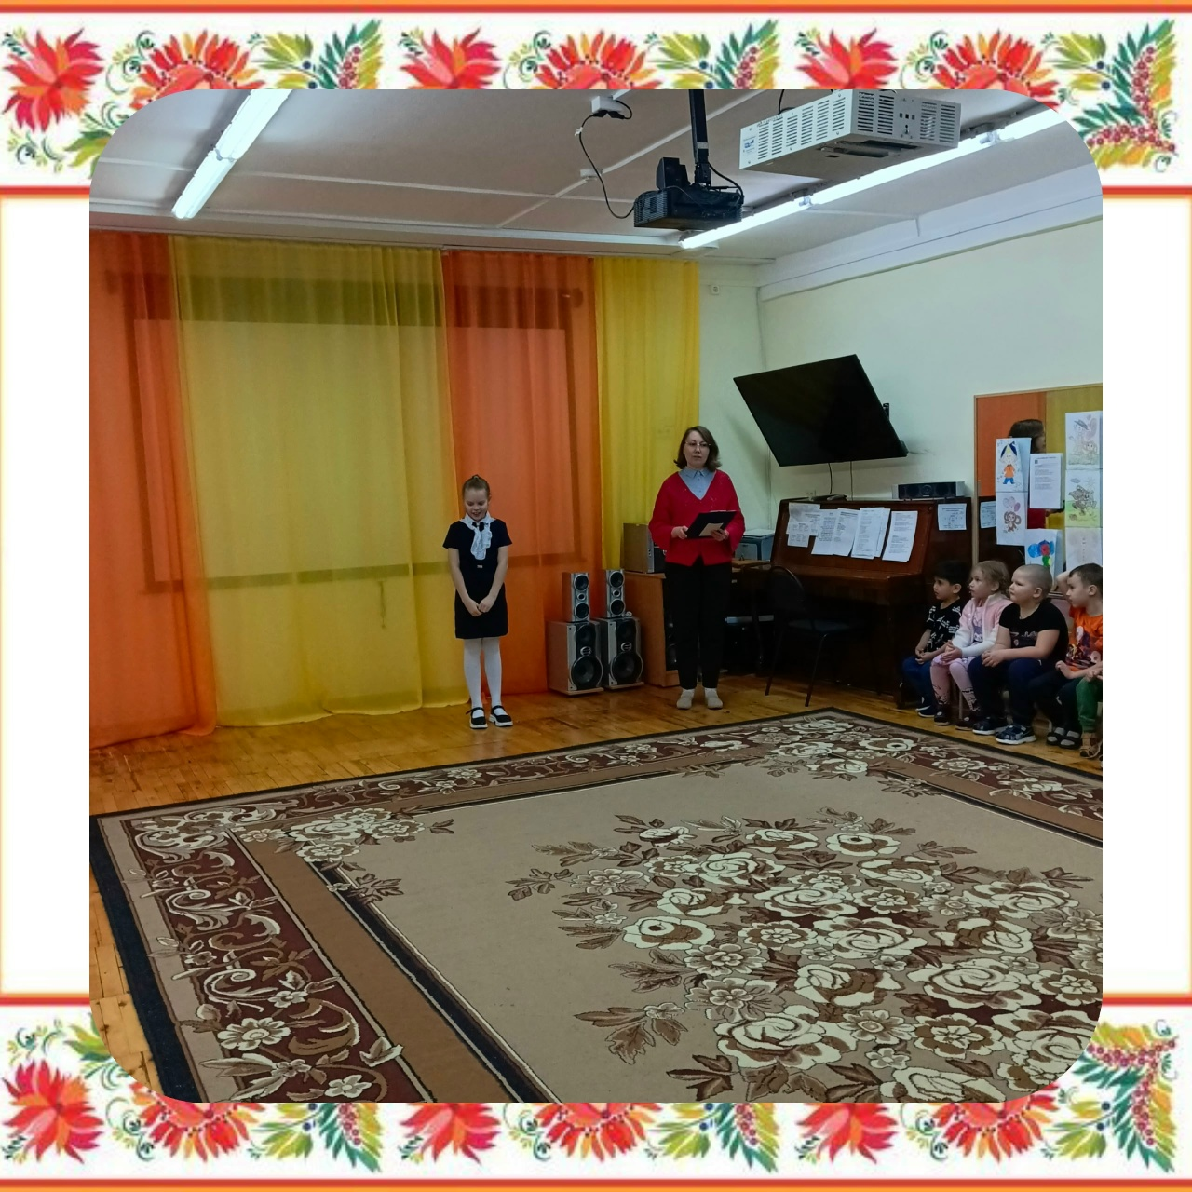
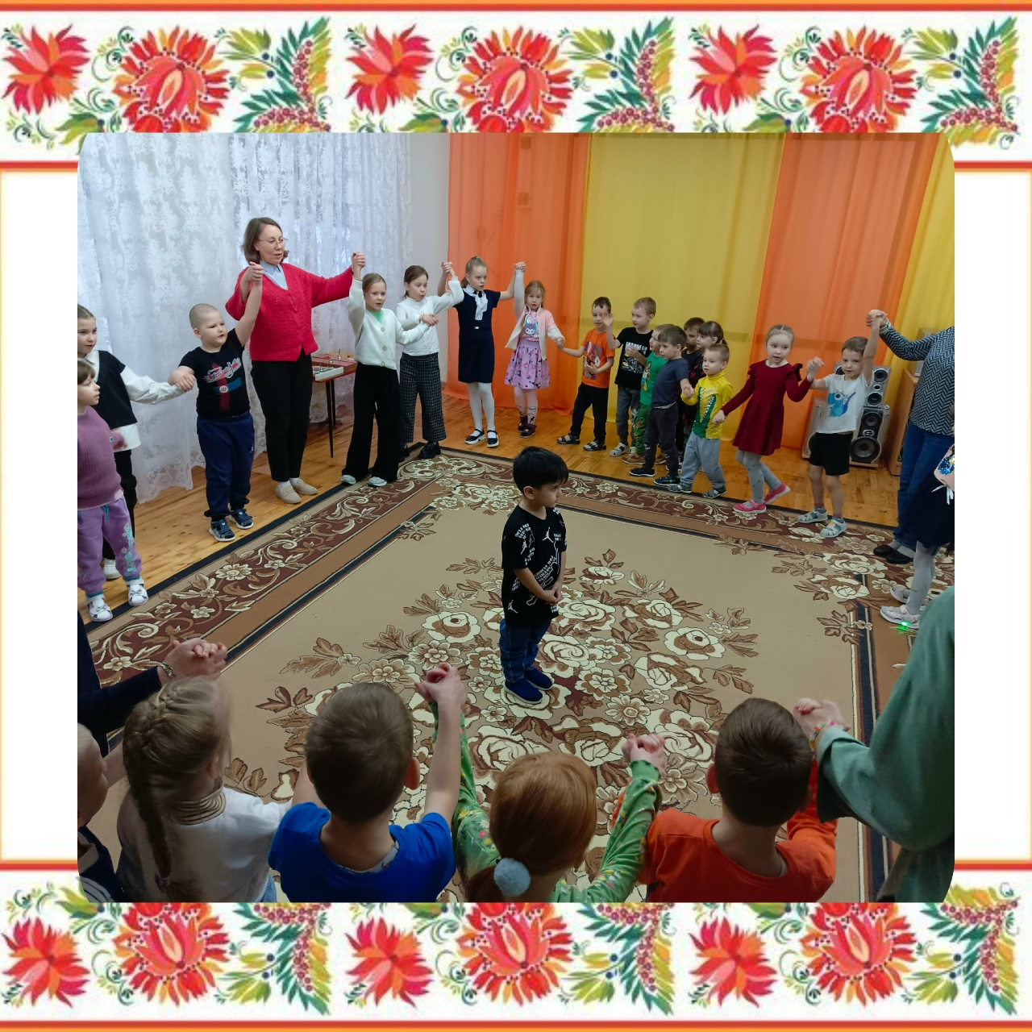

МАОУ СОШ №44
3 «А» класс

